

Заявка

Козловского района
на участие в Республиканском смотре- конкурсе на лучшее озеленение и благоустройства населенного пункта Чувашской Республики

Номинация: Озеленение и благоустройство населенного пункта Чувашской Республики по II категории – городские и сельские поселения

Участник конкурса: деревня Еметкино

2009 год

Информация
по показателям оценки озеленения и благоустройства
Номинация: Озеленение и благоустройство населенного пункта Чувашской Республики по II категории – городские и сельские поселения.

Участник конкурса: д. Еметкино

N  п/п | Наименование показателей | Максимальный балл | Примечания
1. | Проекты озеленения | 3 | Схема озеленения прилегающих территории зданий и учреждений д. Еметкино и работы по озеленению проводятся в соответствии с эскизными проекторами, согласованными с администрацией Еметкинского сельского поселения, архитектором и экологической службой администрации Козловского района. Ассортимент древесно-кустарниковых растений и их размещения соответствует утвержденному проекту.
2. | Обеспеченность зелеными насаждениями | 10 | Фактическая обеспеченность зелеными насаждениями соответствует нормативам СниП 2.07.01-89 «Градостроительство. Планировка и застройка городских и сельских поселений» по Еметкинскому сельскому поселению составляет 147,6 кв. .м на чел.
3. | Газоны | 5 | Отсутствуют сорняки и плешины, стрижка ровная, без огрехов, у партерного газона высота не превышает 5 см, у обыкновенного - 10 см. Газоны густые, ровные. Общая площадь естественных газонов составляет 2500,0 кв. м.
4. | Кустарники | 5 | При благоустройстве территории были высажены вишня, рябина, сирень.
5. | Деревья | 5 | Кроны деревьев оформлены, отсутствуют сухие ветви, задиры, раны, поросли. Высота штамба и форма кроны отвечают архитектурным требованиям.
6. | Цветники | 5 | Культуры подобраны по колеру, высоте и срокам цветения, ухожены, прямолинейно посажены, просматривается четкость границ клумбы, отсутствуют отцветшие соцветия, сорняки. Общая площадь клумб и цветников составляет 560 кв. м. В этом году высаживались новые сорта цветов: бархатцы, ирисы, флоксы,, циннии, петуньи.
7. | Уголки отдыха | 5 | Полностью озеленены, имеют исправное оборудование с качественной покраской, ровное покрытие, отсутствует случайный мусор. Количество элементов малых архитектурных форм (в том числе скамеек-5 шт.) соответствует нормативным требованиям
8. | Общее благоустройство и санитарное состояние территории | 5 | Отсутствуют заброшенные, не озелененные участки, пустыри, участки, заросшие сорной растительностью Наличие, состояние и количество газонов, кустарников, малых архитектурных форм, соответствуют нормам.
10. | Малые архитектурные формы | 5 | Количество элементов малых архитектурных форм (в том числе скамеек – 5 шт.) соответствует нормативным требованиям, Находятся в исправном состояние.
11. | Внутриквартальные проезды, тротуары, дороги | 5 | Состояние дорожного полотна, тротуаров удовлетворительное.
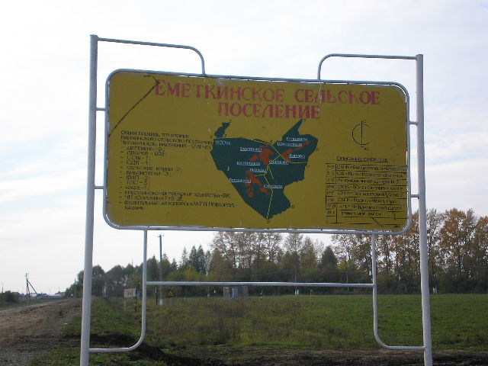

Еметкинское поселение находится в юго-западной части Козловского района, на расстоянии 18 км от районного центра – г. Козловка.
Еметкинское поселение граничит: с северной стороны с Карачевским поселением; с северо-западной – Байгуловским поселением; на западе - Шихабыловским поселением Урмарского района; на юго-западе – Кульгешским поселением Урмарского района; на юге, на юго-востоке и востоке – Аттиковским поселением.
Административным центром поселения является д. Еметкино, с численностью населения - 430 человек.
Не так уж стара биография населенного пункта Еметкина, которая укладывается в рамки 5-6 поколений человеческой жизни. Он был основан примерно 230-250 лет назад.
По поводу основания деревни существуют две легенды:
Первая: Переселившиеся с правого берега Волги супруги Емет (муж) и Куне (жена) в густом лесу срубили деревья и на поляне построили жилой дом. На этом месте ныне рядом с оврагом расположено здание сельской администрации. От них и исходит русское название деревни – Еметкино и чувашское – Кунер.
Вторая: Мужчина, якобы по имени Кунер, видимо чуваш, в глухом лесу построил домовладение. Местность оказалась красивой, привлекательной. Сюда потянулись другие поселенцы. Образовалась деревня, названная по имени первопришельца, Кунер. Собственно вторая легенда подтверждает первую.
В далеком прошлом на этой местности обиталась мордва, вынужденные переселиться на свое исконное место, на территорию нынешней Мордовии. Следы пребывания их сохранились до наших дней. До недавнего времени в Еметкине имелись улицы Ямбай, Мокшо, Сепер, явно мордовского происхождении.
На территории д. Еметкино имеются 2 торговых точки, предприятие общественного питания – кафе «У дядюшки Сэма» расположенное на федеральной автодороге «Волга» М-7 возле д. Еметкино, Еметкинская средняя общеобразовательная школа, Еметкинский дом ветеранов, Социально-культурный центр.
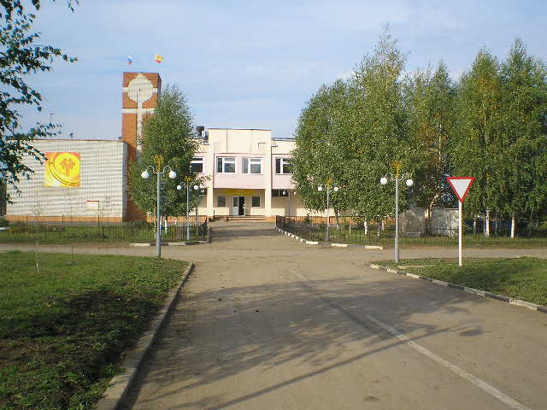 | 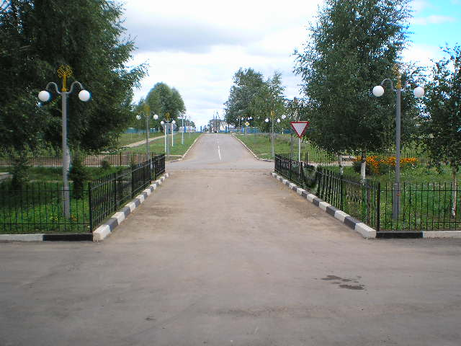
Центральной улицей д. Еметкина – улица Братьев Шулаевых, именно на ней и располагается Социально- культурный цента, в состав которого входит модельная библиотека, физкультурно-спортивный зал, большой актовый зал, дискотека. К Социально-культурному центру ведет асфальтированная дорога , по обоим сторонам которой выставлено уличное освещение.
В сквере перед социально-культурным центром установлен памятник павший в годы Великой отечественной войны воинам. Вокруг него разбиты цветники, высажены деревья. Здесь проходят все торжественные мероприятия праздника Великой Победы - 9 мая.
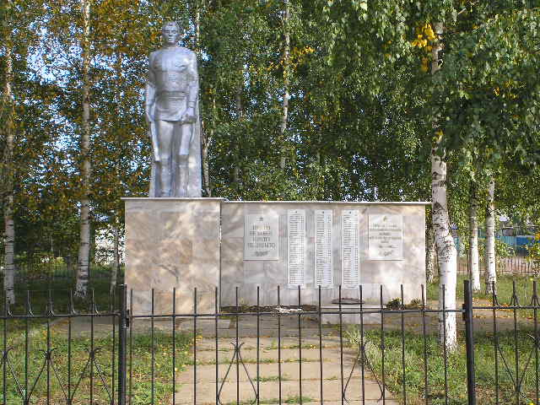 | 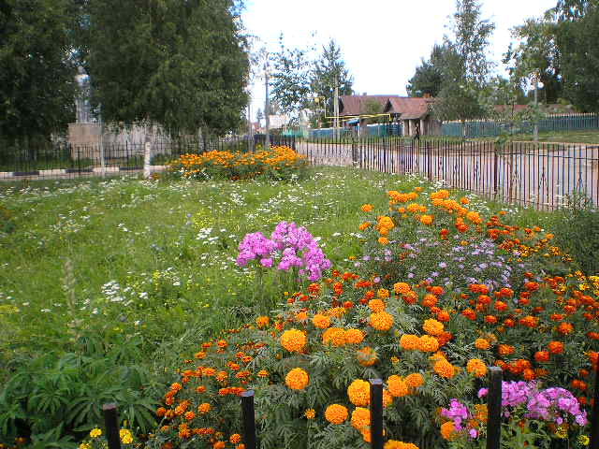
Еметкинская средняя общеобразовательная школа так же расположена на ул. Бр. Шулаевых. Усилиями учеников и учителей были высажены цветы.
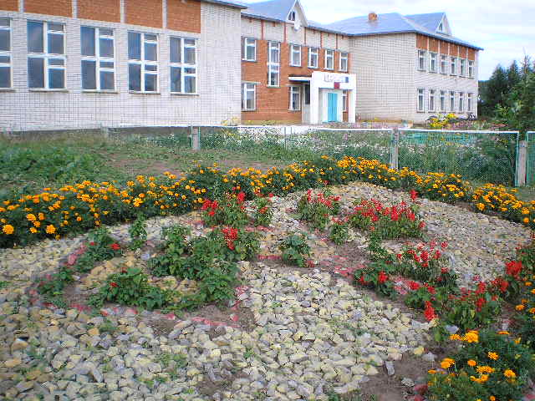

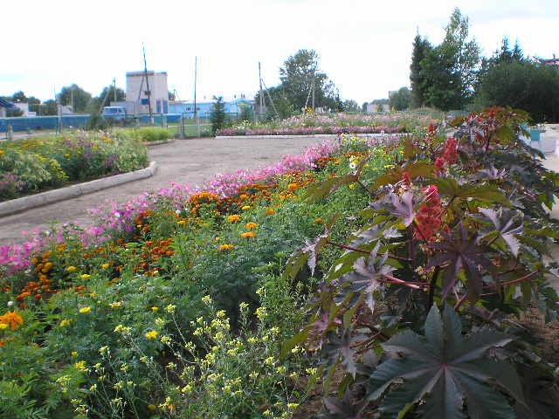

Еметкинское отделение временного проживания пожилых граждан и инвалидов и магазин так же расположены на центральной улице.
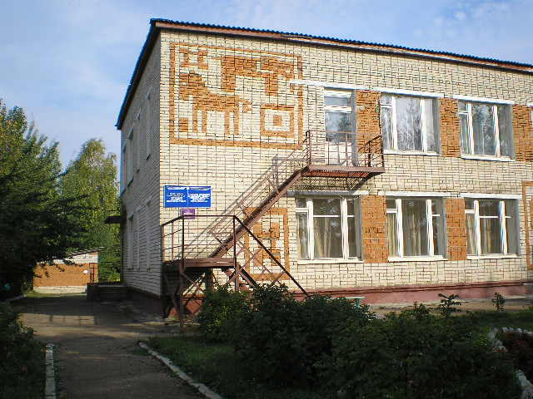
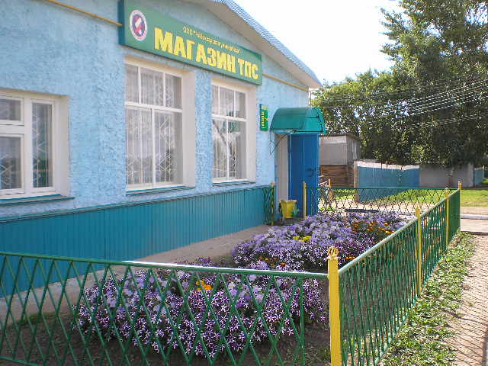
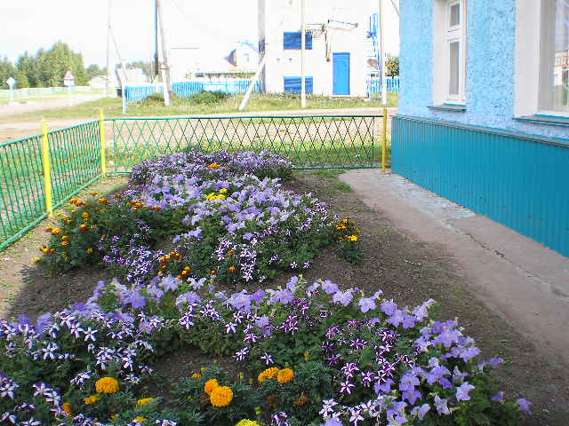
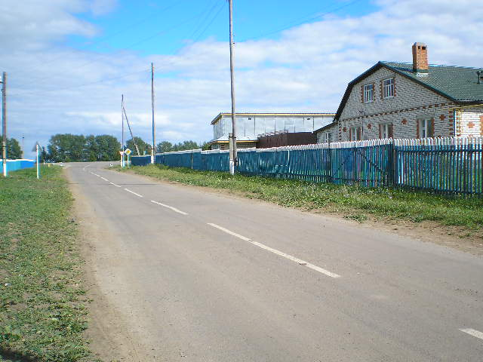
Многие улицы д. Еметкино имеют асфальтовое покрытие.

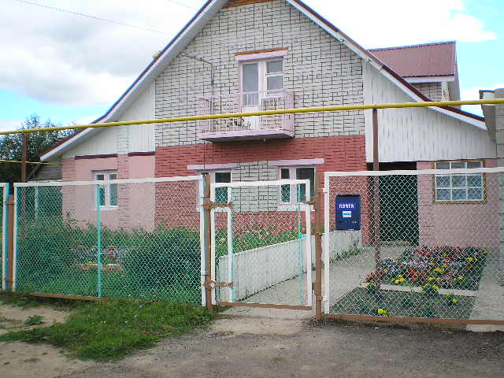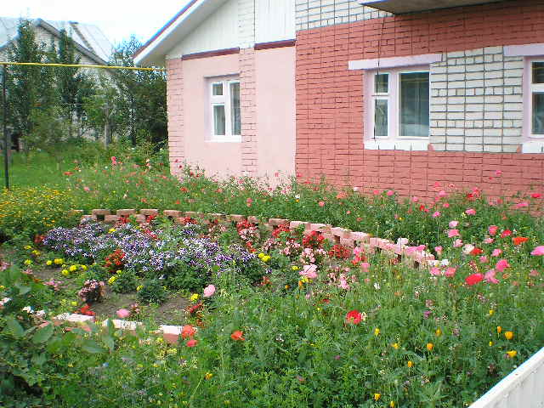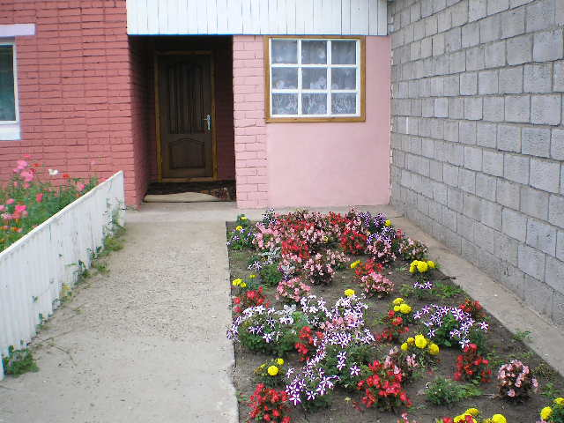 Жители в своих палисадниках высаживают разнообразные декоративные цветы.

